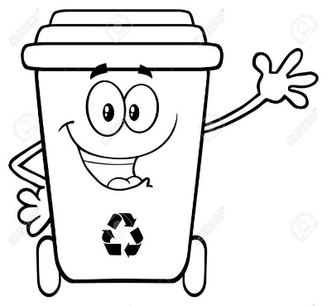**Aprendo 1**

¿Cómo reciclar el plástico en nuestro colegio?

1.- Observemos el siguiente video:

<https://www.youtube.com/watch?v=YgES1DyjeGs> ¡Niños aprenden a reciclar: Plástico, Vidrio, Papel y ¡Más! - Kids Academy

2.- Dibuja y explica en 3 pasos que expliquen cómo utilizar de manera correcta el contenedor del plástico nuestro colegio:

3.- Ahora iremos a observar el contenedor de reciclaje… ¿Crees que lo estamos utilizando de manera correcta? ¿Por qué?

4.- Menciona al menos dos beneficios de reciclar el plástico de manera correcta:

|  |
| --- |
|  |
|  |